2018 IEEE International Conference on Artificial Intelligence and Virtual Reality (AIVR)

**HoloLearn : 用混合现实技术帮助认知障碍患者进行学习**

Franca Garzotto§, Emanuele Torelli§ , Francesco Vona§ , and Beatrice Aruanno#

§ *i3lab - Department of Electronics, Information, and Bioengineering*

# *Department of Mechanical Engineering*

Politecnico di Milano Milano, Italy

franca.garzotto@polimi.it; emanuele1.torelli@mail.polimi.it; francesco.vona@mail.polimi.it; [beatrice.aruanno@polimi.it](mailto:beatrice.aruanno@polimi.it)

***摘要 -* HoloLearn是一款基于混合现实（MR）的应用程序，它利用微软开发的HoloLens头盔来帮助认知障碍患者改善日常生活，提高其自主性。使用HoloLearn，用户可以沉浸在周围的混合现实空间中，用一种更高效的方式学习简单的日常生活技能，如果需要的话，他们还可以寻求虚拟助理的帮助。**

***关键词 - 增强现实; 混合现实; HoloLens; 全息图; 认知障碍; 虚拟助理。***

Ⅰ. 导论

HoloLearn是一款基于微软HoloLens头盔开发的面向认知障碍患者的应用程序。认知障碍（CD）是一个广泛的概念，包括特定的神经发育障碍（如自闭症）衍生出的智力或认知缺陷，以及在之后的生活中出现的问题，就比如脑损伤或神经退行性疾病（痴呆）。大多数认知障碍患者经常在各种领域都会遇到问题与不便，比如语言、对话、记忆、社会行为和运动技能[1]，这影响了他们的日常生活中的自主性。

我们的研究目的是深挖可穿戴式混合现实（MR）设备的潜力，提供治疗CD患者的新形式。虚拟现实技术已逐步被公认，其可以为CD患者的教育性治疗提供潜在有效支持。有些项目已经存在，例如，通过社会故事[5]和讲故事[4]的方法进行治疗，主要是针对青少年自闭症患者[3] [6]。MR在CD领域的长处还有非常多没有被发掘。据我们所知，唯一一个面向认知障碍患者的HoloLens应用程序在[2]中有提及，是面向阿尔茨海默综合症的。该应用程序旨在通过增强短期记忆和空间记忆（通常会被阿兹海默综合症破坏）来减缓智力下降。

本项目与CD的专家（包括心理学家和治疗师）进行合作，HoloLearn旨在帮助CD患者学习典型的日常生活技能，来提高他们在日常生活中的自主性。

Ⅱ. HoloLearn的用户体验

HoloLearn的当前版本支持两个应用活动，分别叫作“摆桌子”和“垃圾收集”。这些活动涉及到用户在物理空间的移动以及拖放周围物体的动作。为了进行有效的体验，所述MR活动所处的物理空间应包含任务所涉及的物体。例如，在“摆桌子”的用户就应该位于一个桌子旁边，让他/她可以四处移动桌上的物体。之后用HoloLearn的全息功能增强用户的物理视角，达到混合现实的目的。多亏了HoloLens的空间映射功能，该设备能够识别周围的环境，并把全息图映射在正确的位置（例如，在“摆桌子”活动中，虚拟物体被映射在真实的桌子上）。

978-1-5386-9269-1 / 18 / $ 31.00©2018 IEEE DOI 10.1109 / AIVR.2018.00042

189

HoloLearn的互动模式遵循HoloLens的自身操作方式。通过改变凝视方向（由头部朝向与运动跟踪计算），用户可以更新他/她的MR视角。手势动作实现与HoloLens或其他数字内容的互动。“在空气中敲击”选择并激活所注视的交互元件，“按下并保持”来完成拖放物体：首先注视物体，然后拿起并拖动物体，最后将物体放到正确的位置上。

1. *摆桌子*

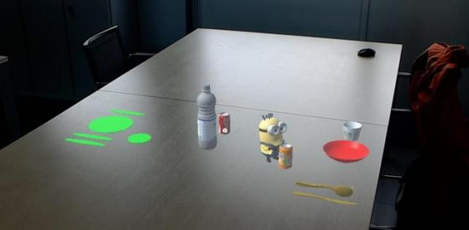

图1：摆桌子活动

“摆桌子”的目的是教用户把东西放在正确的地方。在真实的桌子上映射一些虚拟的物体（例如眼镜、盘子、餐具、瓶子）。MR环境包括围绕用户的物理空间（至少每边长大于一米，来保证Hololens的正常运行）和虚拟物体。虚拟物体出现在桌子的一边，并在另一边显示[图1]一些高亮区域。为了完成任务，用户必须“拖放”所有的虚拟物体到正确的位置，即其对应的高亮区域。

1. *垃圾收集*

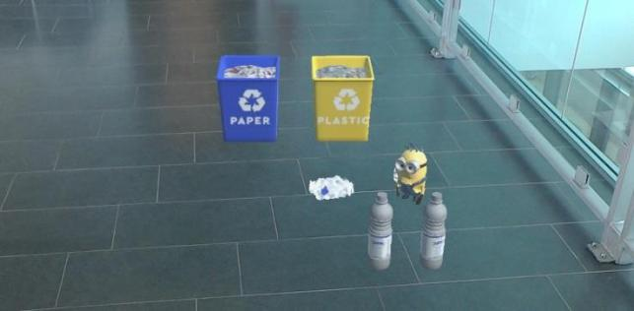

图2：垃圾收集活动

目的是为了帮助CD患者学习如何正确地进行垃圾收集，认识不同种类的垃圾，如塑料，纸张和玻璃。MR环境包括用户所处的房间，放置在地板上的不同虚拟垃圾箱（纸张，玻璃和塑料），和位于附近的虚拟垃圾。活动的目标是将垃圾放入正确的垃圾箱，一样使用由HoloLens [图2]支持的交互方式。

1. *虚拟助手*

为了在任务中的提高用户的注意力，HoloLearn中存在一个虚拟角色，它会提供详尽的视觉提示给用户，以帮助她/他，并通过动作、手势和声音提升互动性以及趣味性。根据医疗专家的意见，虚拟助手应该是用户熟悉的角色。我们考虑了不同的选择，并将它们展示给一些CD患者。最后，我们选择了它 [图2]，一个被广泛喜爱的电影角色，尤其是被年轻人。

Ⅲ. HoloLearn的用户体验

我们在HoloLearn的开发中使用的主要软件是Unity和Visual Studio。HoloLearn脚本编码使用C#，因为这比其他编程语言在微软和Unity中都有更好的支持。该应用程序源包括Unity Assets和C#脚本。Unity Assets由Unity引擎管理，包括用于全息投影的3D模型，用户界面元素，混合现实工具包MRKT等。MRKT是微软提供的用于混合现实开发的工具包，这加速了HoloLens和其他Windows混合现实设备应用开发的速度。举例来说，其输入模块包含诸如凝视，手势，语音脚本和用于将现实世界映射到MR环境空间的映射模块。为了开发虚拟助理，我们在Mixamo.com上发现了一些有用的动画，由Adobe提供服务，可以将它们应用到虚拟人物的3D模型开发上。通过统一的动画管理工具，虚拟助手的行为是由在C#中的编程语言定义的，虚拟助理动画的变化，是根据用户正在做的动作而变化的。例如，如果用户拖动对象，虚拟助手就会走向该对象必须被释放的位置。

Ⅳ. 总结和未来展望

据我们所了解，HoloLearn是第一款针对这个群体的HoloLens应用程序。在我们的开发过程中，我们遇到了一些技术和方法上的挑战。因为我们找到的HoloLens应用的例子和它们的基础设计方案数量有限，以及缺乏关于CD患者使用HoloLens（或者说是混合现实设备）的参考资料。

HoloLearn的优势之一是它的可定制性和模块化。可定制性是指不同的CD患者有不同的认知、运动技能、治疗或教育的需求，应用程序尤为重要。在每个HoloLearn的应用程序中，可以选择自行配置，从而匹配特定的用户。例如难度水平，任务数量和种类、参与任务的对象、虚拟助理的行为等，都可以自由设定。高模块化也便于设计的扩展和技术改进，如加入新的难度等级和新物体。

HoloLearn在真实的环境中经过了测试：我们在当地的援助中心进行了探索性研究，涉及20个不同种类的CD患者。这项研究结果初步表明，CD患者高度喜爱这个应用程序（也多亏了虚拟助理的存在）。不过，对于CD重症患者，HoloLens的手势是很难理解和执行的，尤其是“AirTap”和眼神凝视之间的协调。

我们的研究还处于初级阶段，很多方面都需要进一步探讨。不过，我们相信，我们的工作对其他针对CD患者或有类似需求的MR开发者会有启发作用。

我们未来的工作将针对不同的问题。我们的研究议程的第一步是将HoloLearn进行一个更广泛、更系统的实战研究。这项研究将持续6个月，将评估该应用对于CD的疗效及其对于CD的治疗潜力; 通过这个研究，我们也能够收集HoloLearn面向未来新的需求。在短期时间内，我们将增加虚拟助理新角色; 他们将出自各种各样的故事和漫画，并且部分与CD患者共同设计。我们的工作也将包括更多的活动和各种新任务。这些将基于我们的开发者，当然还有微软对HoloLens提供的支持。例如，我们准备将Hololens中的“Airtap”手势更换为一种更容易操作的手势，这样更容易让CD重度患者进行学习。

Ⅴ. 致谢

本文部分由EIT Digital提供支持 - 项目17265TWB（治疗服务基于MR可穿戴设备）

Ⅵ. 参考文献

1. American Psychiatric Association. 2013. Diagnostic and statistical manual of mental disorders (DSM-5®). American Psychiatric Pub.
2. B. Aruanno, F. Garzotto, and M. Covarrubias Rodriguez, “HoloLens- based Mixed Reality Experiences for Subjects with Alzheimer's Disease”, in *Proceedings of the 12th Biannual Conference on Italian SIGCHI Chapter (CHItaly '17)*, 2017, Article 15, 9 pages.
3. L. Bozgeyikli, A. Raij, S. Katkoori and R. Alqasemi, “A Survey on Virtual Reality for Individuals with Autism Spectrum Disorder: Design Considerations”, in *IEEE Transactions on Learning Technologies*, vol. 11, no. 2, pp. 133-151, 1 April-June 2018.
4. M. Gelsomini, F. Garzotto, D. Montesano and D. Occhiuto, “Wildcard: A wearable virtual reality storytelling tool for children with intellectual developmental disability”, *2016 38th Annual International Conference of the IEEE Engineering in Medicine and Biology Society (EMBC)*, Orlando, FL, 2016, pp. 5188-5191.
5. M. Gelsomini, F. Garzotto, V. Matarazzo, N. Messina, and D. Occhiuto. “Creating Social Stories as Wearable Hyper-Immersive Virtual Reality Experiences for Children with Neurodevelopmental Disorders”, in *Proceedings of the 2017 Conference on Interaction Design and Children (IDC '17)*, 2017, pp. 431-437.
6. N. Josman, H. M. Ben-Chaim, S. Friedrich, and P. L. Weiss. “Effectiveness of virtual reality for teaching street-crossing skills to children and adolescents with autism”, in *International Journal on Disability and Human Development*, 2011, pp. 49-56.

190